
Олимпиада для учащихся начальных классов по математике «Турнир Смешариков»
2 класс
Фамилия, имя__________________________________Школа__________
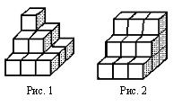
- Сколько кубиков надо Крошу добавить к фигуре, изображенной на рисунке 1, чтобы получилась фигура, изображенная на рисунке 2?
Ответ: 4

- На скамейке в ряд сидят 6 Смешариков
Между Крошем и Совуньей сидит Копатыч и еще один Смешарик.
Между Кар Карычем и Копатычем сидит Бараш и еще один Смешарик.
Между Барашем и Лосяшем сидит Крош и еще один Смешарик.
Как сидят Смешарики, если Лосяш не крайний?

Ответ: Кар Карыч, Бараш, Крош, Копатыч, Лосяш, Совунья
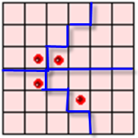
- Крош празднует День рождения. Помоги ему квадратный торт с четырьмя розочками разрезать на 4 равных куска так, чтобы на каждом было по розочке. Нарисуй, как это сделать.


4. Домики Смешариков расположены на квадратном участке (см. рис.), а в ограде сделаны три калитки. От каждого дома проложите дорожку к калитке с тем же номером, чтобы дорожки не пересекались
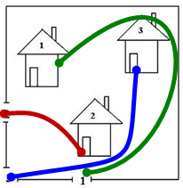


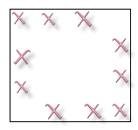
5. Расставьте в квадратной комнате Кроша вдоль стен 10 кресел так, чтобы у каждой стены стояло кресел поровну
( кресло можно ставить и в углу, тогда считается, что оно стоит сразу у двух стен). Кресло отмечайте жирной точкой.

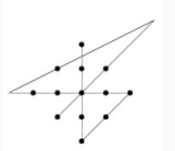
6. Помоги Крошу соединить 13 звёздочек на рисунке, пятью отрезками, не отрывая карандаша от бумаги и не проводя никакую линию дважды. Ответ изобразите на рисунке

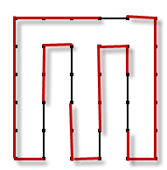
7. Два Смешарика играют на гитарах, а один – на балалайке. На чем играет Крош, если Лосяш с Совуньей играют на разных инструментах, Совунья с Крошем – тоже?
Ответ : Крош играет на гитаре
8. Петля с фрагментами - логическая головоломка, в которой требуется провести не касающуюся и не пересекающую себя замкнутую линию через все точки квадратной сетки. Несколько точек уже соединены отрезками. Вам остается продолжить начатое решение.

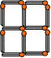
9. Клетчатый квадрат 2×2 со стороной клетки в одну спичку складывается из 12 спичек (см. рисунок). А сколько спичек израсходует Крош, чтобы сложить клетчатый квадрат 6×6?


Ответ: 84
10. С разных точек рассмотрения домик Кроша нарисован 4 раза, а домик Лосяша только один раз. Где домик Лосяша? Укажите букву, обозначающую его дом.
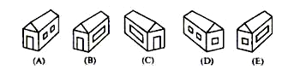

Ответ: В

